Приложение 1
Методические рекомендации по организации недели активности Добро.рф на территории Вологодской области
«Меры поддержки на Добро.рф»
В рамках данного мероприятия необходимо зарегистрировать меры поддержки на платформе Добро.рф в разделе Добро.Навигатор.
Алгоритм заполнения:
– заходим на платформу Добро.рф и выбираем раздел «сервисы»;
– выбираем сервис «Добро.Навигатор»;
– вводим в поисковой строке «место положение» – Вологодская области и нажимаем «найти»;
– выбираем меру поддержки, которую хотим получить;
– нажимаем «подать заявку» для получения меры поддержки;
– выбираем как кто вы подаете заявку на меру поддержки;
– проверяем свои личные данные, отмечаем галочкой согласие и нажимаем «подать заявку»;
– заявка на меру поддержки подана. Теперь нужно дождаться пока с вами свяжется организатор.
Также инструкцию по подаче заявки на получение мер поддержки можно посмотреть в Приложении 2.

«Курсы Добро.Университет»
В рамках данного мероприятия участникам необходимо пройти ряд курсов на Добро.рф, на сервисе Добро.Университет.
Алгоритм прохождения:
– заходим в свой профиль на платформе Добро.рф и выбираем раздел «сервисы»;
– в разделе «сервисы» выбираем вкладку «Добро.Унивеситет»;
– в разделе «Добро.Унивеситет» выбираем вкладку «Онлайн – курсы»;
– в разделе «Онлайн – курсы» выбираем нужный курс и проходим его.
Темы для прохождения курсов:
– «Основы волонтерства для начинающих»;
– «Онлайн-курс для организаторов волонтерской деятельности»;
– «Онлайн-курс для волонтеров, руководителей и специалистов, работающих с детьми»;
– «Управление ресурсами социального проекта».
Также инструкцию по прохождению онлайн курсов на Добро.Университет можно посмотреть в Приложении 3.

«Стань наставником Добро.рф»
Для участия в данном мероприятии необходимо стать наставником на платформе Добро.рф. Платформа объединяет крупные организации и верифицированных наставников из разных сфер. На платформе вы можете найти одного из них для себя или присоединиться к сообществу наставников.
Алгоритм заполнения:
– заходим в свой профиль на платформе Добро.рф и выбираем раздел «сервисы»;
– в разделе «сервисы» выбираем блок «наставничество»;
– нажимаем «Стать наставником»;
– проходим регистрацию, выбрав свое направление деятельности и описав опыт. Корректное описание опыта повышает шансы на прохождение верификации;
– заполненные данные будут проверены одной из ведущих организаций в сфере наставничества – оператором направления;
– после проверки ваша анкета появится в каталоге верифицированных наставников. Вы сможете принимать заявки от наставляемых и назначать встречи. После работы с наставляемым вы сможете обменяться взаимными оценками.
Также инструкцию как стать наставником можно посмотреть в Приложении 4.

«Малые добрые дела в ленте Добро.рф»
В рамках данного мероприятия участникам предлагается поделиться своей доброй историей, которая является значимой для них. Данные истории необходимо публиковать на платформе Добро.рф в «Добро.Медиа», где каждый желающий сможет ознакомиться с ними, выразить своё мнение, а также поддержать понравившиеся истории.
Алгоритм создания:
– скачиваем приложение Добро.рф по ссылке – https://land.dobro.ru/mobile;
– открываем приложение и заходим в свой профиль;
– после находим вкладку «Лента» и переходи в нее;
– нажимаем на «+» в правом нижнем углу;
– выбираем одну из наиболее подходящих категорий в поле «Чем вы помогли?»;
– в поле «Расскажите, что вы сделали…» написать «Сегодня я помогаю…» или любой другой текст;
– добавляем фотографию (можно сделать фото прямо в приложении);
– нажимаем кнопку «Опубликовать».
Также инструкцию как создать малое доброе дело можно посмотреть в Приложении 5.

«Оставь след крутого проекта на Добро.рф»
Для участия в данном мероприятии необходимо зарегистрировать свой любимый проект на платформе Добро.рф.
Алгоритм создания:
– заходим на платформу Добро.рф;
– заходим в свой профиль на Добро.рф;
– находим вкладку «Создать проект» и нажимаем на нее;
– указываем направление, к которому относится наш проект;
– после заполняем все необходимые поля о проекте;
– после заполнения нажимаем «Сохранить»;
– ваш проект успешно создан и находится во вкладке «Мои проекты».
Также инструкцию по созданию проекта можно посмотреть в Приложении 6.

«Путь волонтера Добро.рф»
Программа «Путь волонтера» направлена на развитие добровольчества среди молодёжи, формирование активной гражданской позиции и поддержку социально значимых инициатив. Она помогает молодым людям развивать лидерские качества, организаторские способности и профессиональные компетенции.
Этапы программы:
1. Обучение: Участникам предоставляются знания и навыки, необходимые для успешной волонтерской деятельности, включая организацию мероприятий, взаимодействие с партнерами и управление проектами.
2. Практическое применение: Участники реализуют собственные проекты, направленные на решение конкретных социальных проблем в своем регионе.
3. Поддержка и сопровождение: Волонтеры получают консультации и помощь опытных наставников, что позволяет успешно реализовать задуманные инициативы.
Таким образом, программа «Путь волонтёра» способствует развитию молодого поколения, воспитанию лидеров и формированию позитивных изменений в обществе.
Алгоритм прохождения Пути волонтера:
– заходим на платформу Добро.рф;
– заходим в свой профиль на Добро.рф;
– находим вкладку «пути волонтера» и нажимаем на нее;
– выходит несколько путей, которые необходимо пройти:
*обратная связь по работе сервисов и проектов Добро.рф;
*путь участника конкурса наставников РДДМ (дети);
*путь волонтера-медика.
– выбираете любой путь и нажимаете «Продолжить». После прохождения одного из выбранных путей у вас будет высвечиваться процент прохождения пути – 100% (путь пройден).
Также инструкцию прохождения Пути волонтера можно посмотреть в Приложении 7.
«Добро.рф в образовании»
Мероприятие направлено на популяризацию Добро.рф среди школьников, обучающихся образовательных организаций высшего образования и профессиональных образовательных организаций.
В рамках данного мероприятия необходимо:
– создать мероприятие в единой информационной системе Добро.рф;
– организовать выходы в школы, образовательные организации высшего образования и профессиональные образовательные организации, чтобы познакомить молодежь с единой информационной системой Добро.рф, а также возможностями участия в общественно полезной деятельности.
Данное мероприятия являются отличной возможностью для всех людей, заинтересованных в добровольческой деятельности (от новичков до опытных волонтеров), узнать более подробно про Добро.рф, а также найти единомышленников и внести вклад в развитие своего движения через волонтерскую деятельность.

«Добрых больше Добро.рф»
В рамках данного мероприятия участникам необходимо рассказать о платформе Добро.рф своим родственника или друзьям, а также осуществить помощь в регистрации на платформе. Рассказать о функциях и возможностях платформы Добро.рф. Оказать помощь в поиске организаций и добрых дел, которые для них являются доступными.

«Челлендж #ДоброВКаждомДне»
В рамках челленджа в период с 13 по 19 октября необходимо опубликовать на платформе Добро.Медиа 7 публикаций с хэштегом #ДоброВКаждомДне35 по следующим заданиям:
– день благодарности (напишите благодарственное письмо или сообщение человеку, который оказал вам поддержку или вдохновение);
– день добрых дел в интернете (поделитесь постом о добрых делах в социальных сетях и призовите своих друзей принять участие в челлендже);
– день благодарности в семье (устройте вечер благодарностей с семьей. Каждый член семьи может сказать, за что он благодарен другим);
– день добрых слов (сделайте комплимент трем незнакомым людям. Это может быть в магазине, на улице или в социальных сетях);
– день волонтерства (найдите возможность поучаствовать в волонтерской акции: помогите в приюте для животных, в благотворительной организации или в местном сообществе);
– день творчества (создайте что-то своими руками (подарок, открытку) и подарите это кому-то, кто нуждается в поддержке или просто в приятном сюрпризе);
– день размышлений (напишите о том, какие добрые дела вы сделали на этой неделе, что вам понравилось и как это повлияло на вас и окружающих).

«Вдохновляю на добро»
В рамках данной активности необходимо записать интервью с наставниками платформы Добро.рф длительностью до 5 минут и рассказать о наставниках, путем публикации постов в социальной сети Вконтакте и во вкладке Добро.Медиа с хэштегом «ВдохновляюНаДобро35».

Приложение 1
Инструкция по подаче заявки на получение меры поддержки

- Заходим на платформы Добро.рф и выбираем раздел «сервисы»
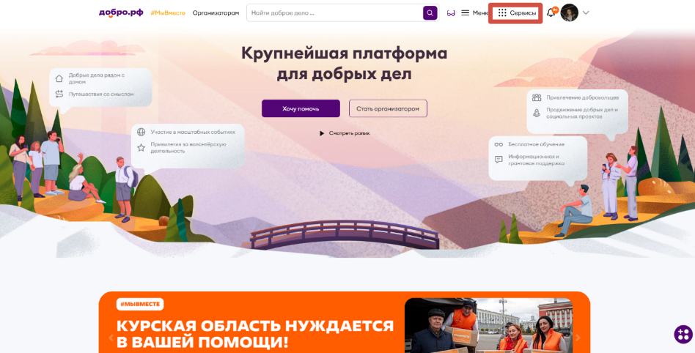
- Выбираем сервис «Добро.Навигатор»
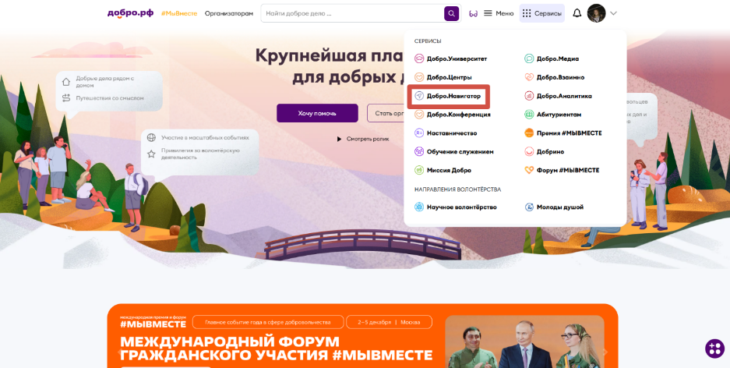
- Ввести в поисковой строке «место положение» – Вологодская области и нажать «найти»
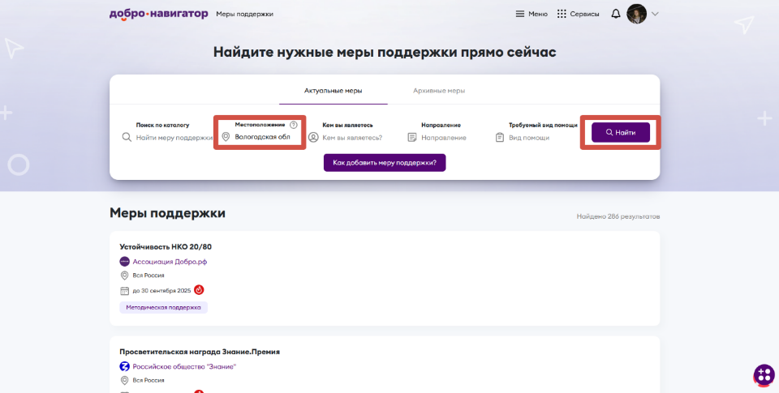
- Выберите меру поддержки, которую хотите получить
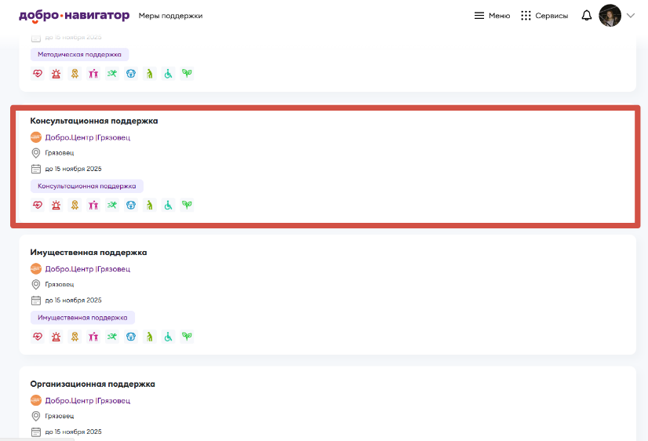

- Нажмите «подать заявку» для получения меры поддержки
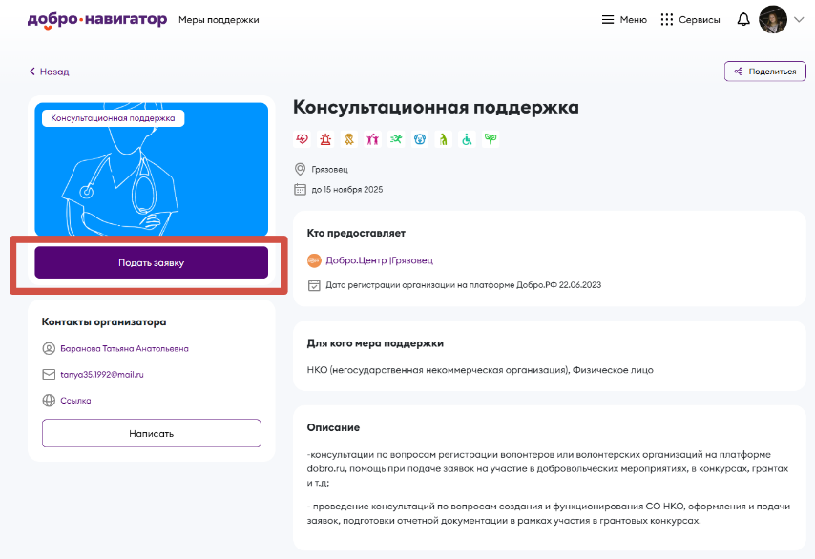
- Выберите статус заявителя на меру поддержки
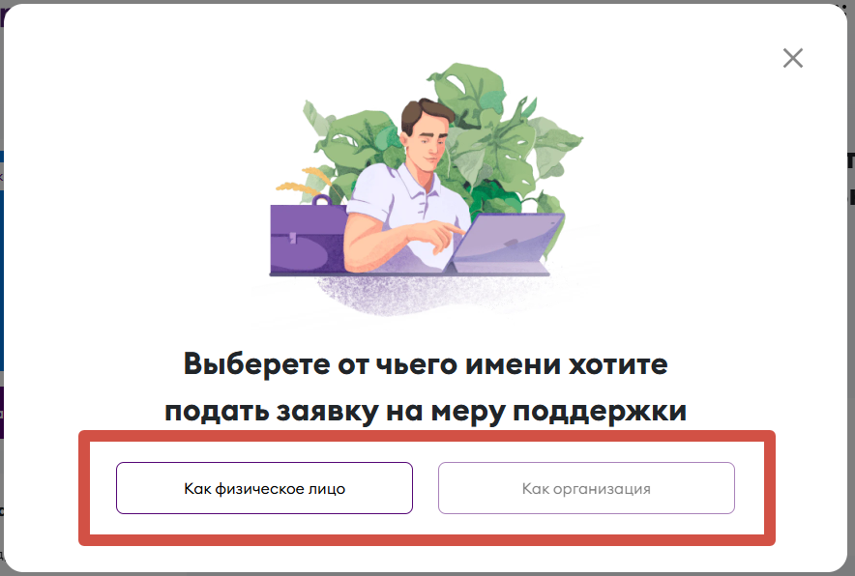
- Проверьте свои личные данные, отметьте галочкой согласие и нажмите «подать заявку»
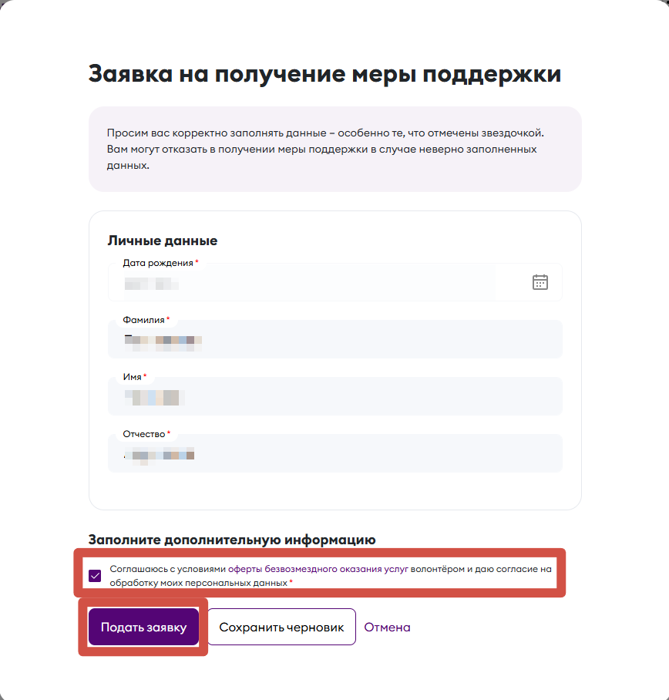

- Поздравляем, вы подали заявку на меру поддержку. Теперь нужно дождаться пока с вами свяжется организатор.
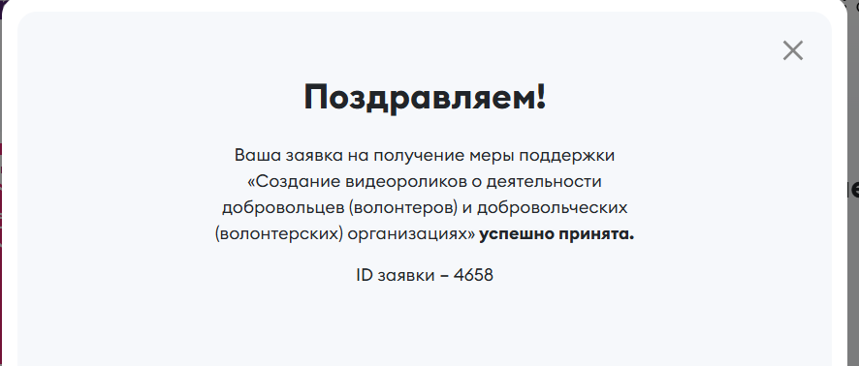

Приложение 2
Пошаговая инструкция по прохождению онлайн курсов на Добро.Университет.
1. Зайдите в свой профиль на платформе Добро.рф.
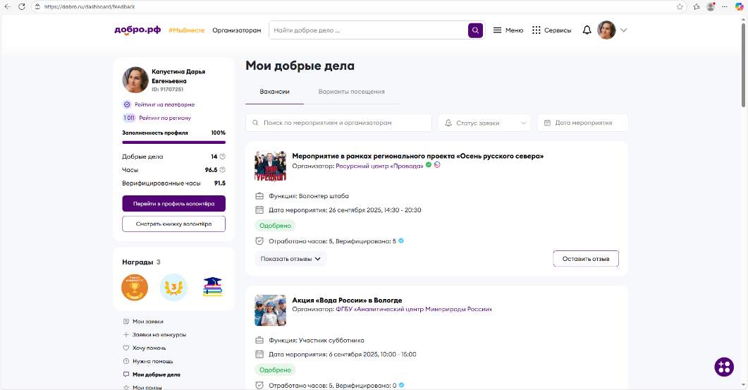
2. Выберите вкладку «Сервисы».
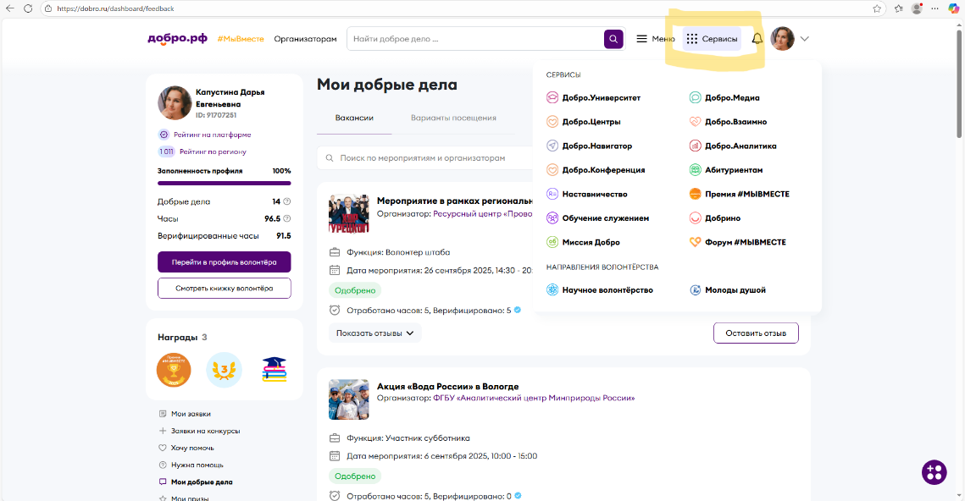
3. Выберите вкладку «Добро.Унивеситет».
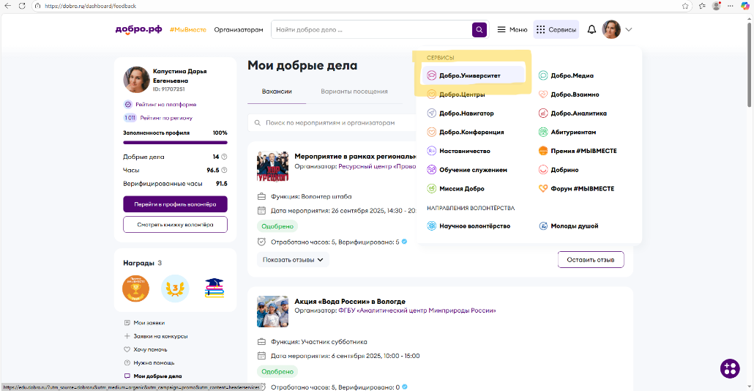

4. Выберите вкладку «Онлайн – курсы»
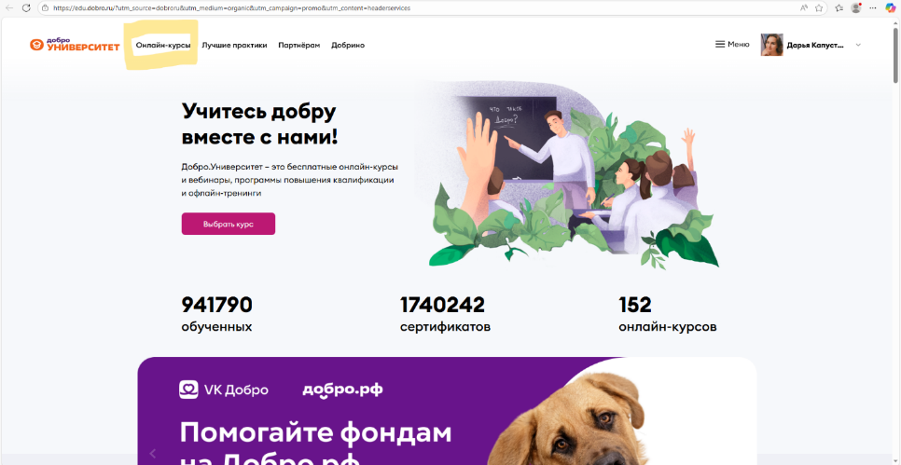
5. Выберите нужный курс и нажмите вкладку «Пройти курс».
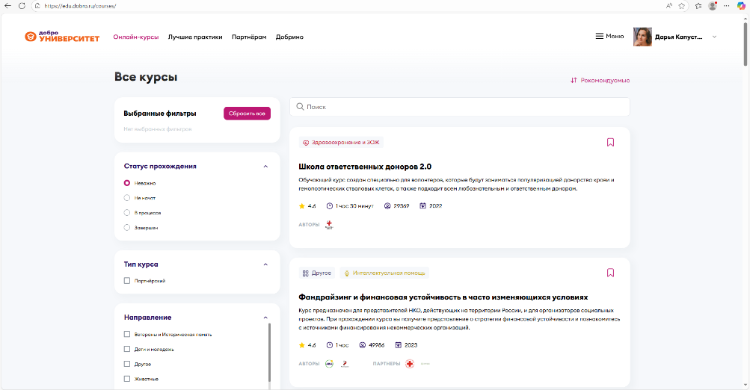
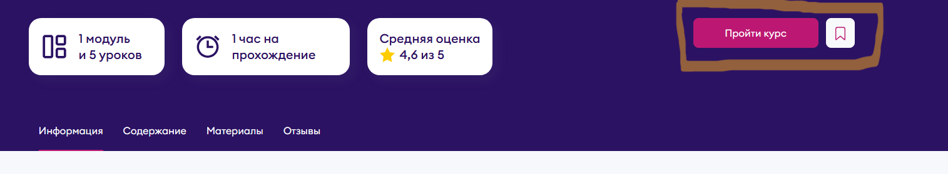
6. После прохождения курса появиться вкладка «Курс пройден» и на Вашу электронную почту будет выслан сертификат.
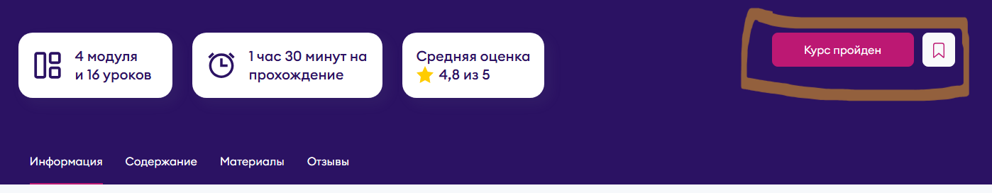
7. Сертификат также станет доступен в Вашем личном профиле. Для этого зайдите в свой профиль и нажмите вкладку «Мои сертификаты».

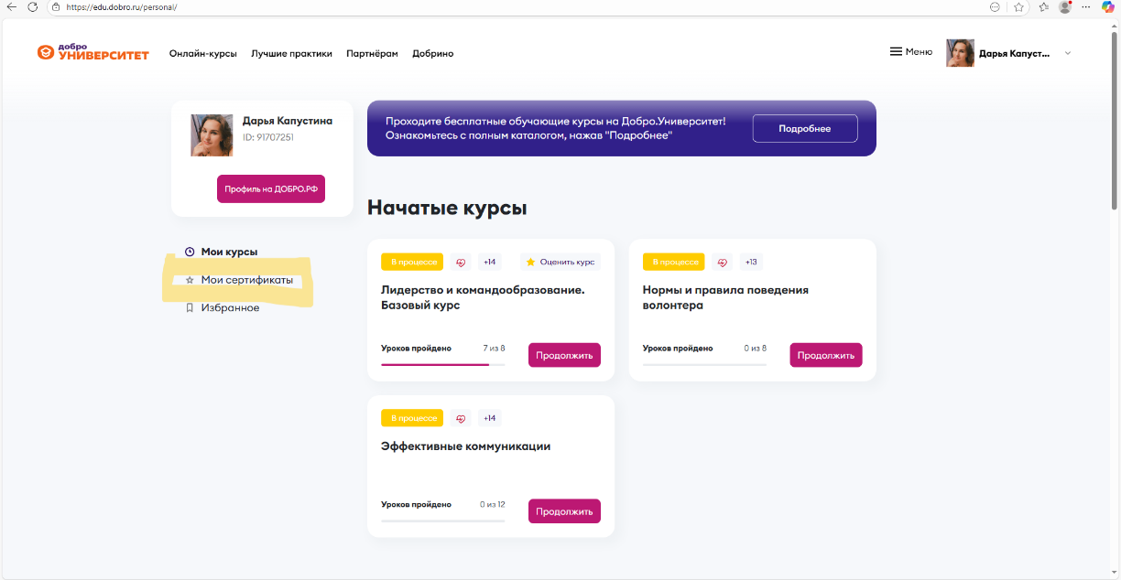

8. Выберите курс, по которому Вы хотите просмотреть или скачать сертификат.
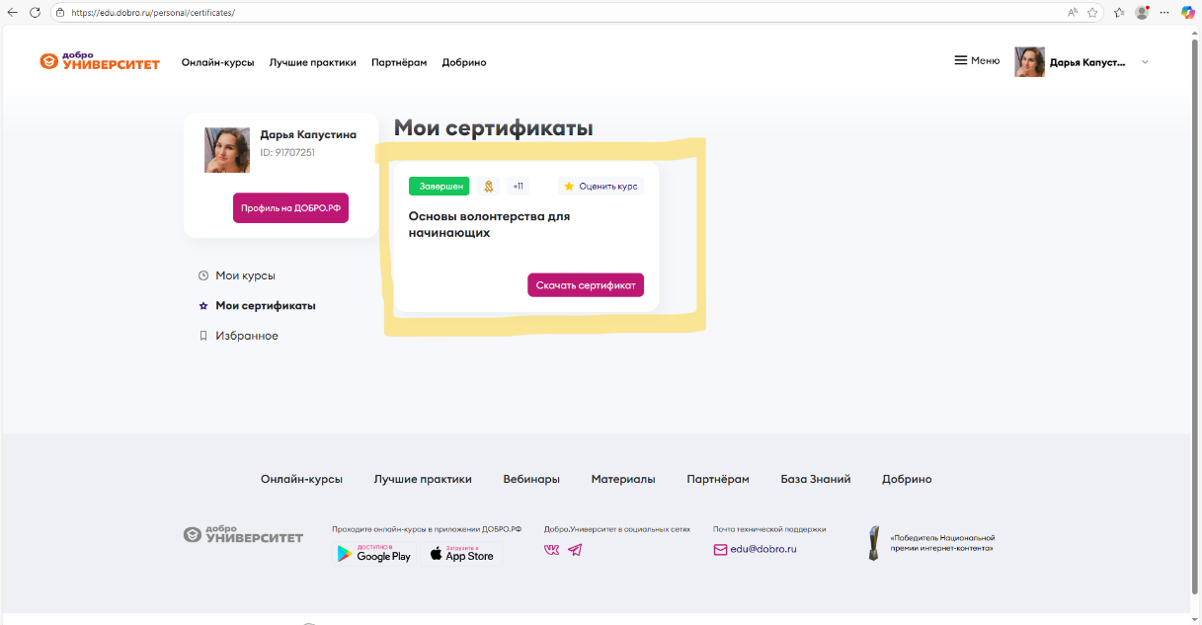
9. Нажмите вкладку «Скачать сертификат». Скачайте сертификат.
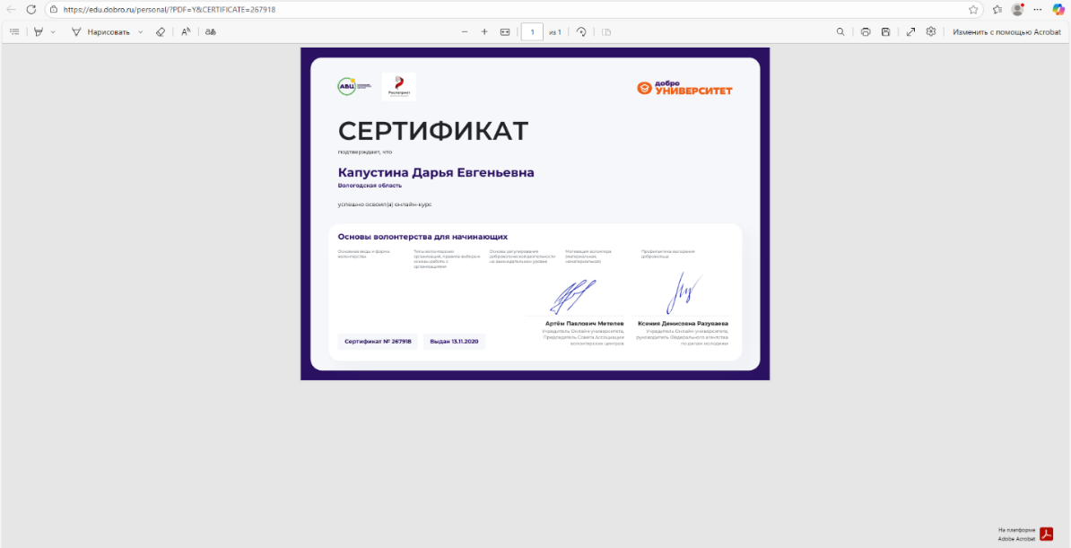
Приложение 3
Алгоритм стать наставником на Добро.рф
1.Заходим на платформу Добро.рф.
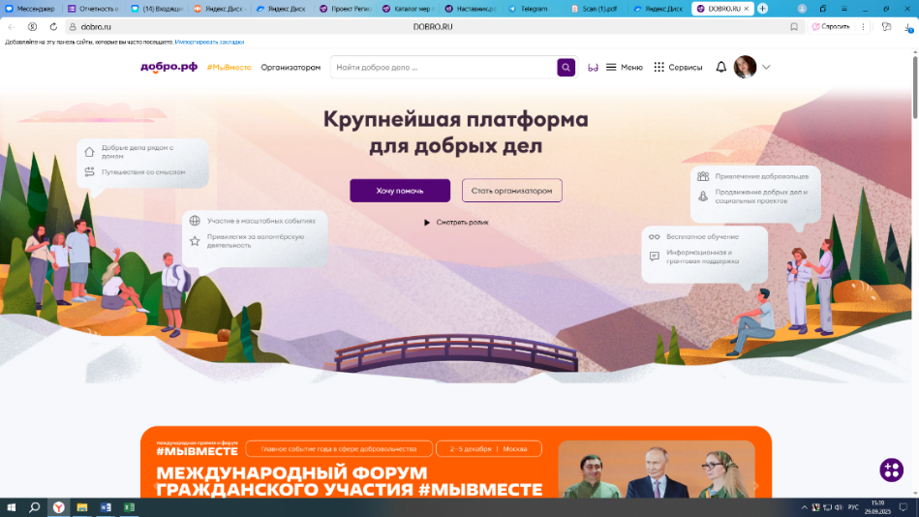
2.Заходим в свой профиль на Добро.рф.
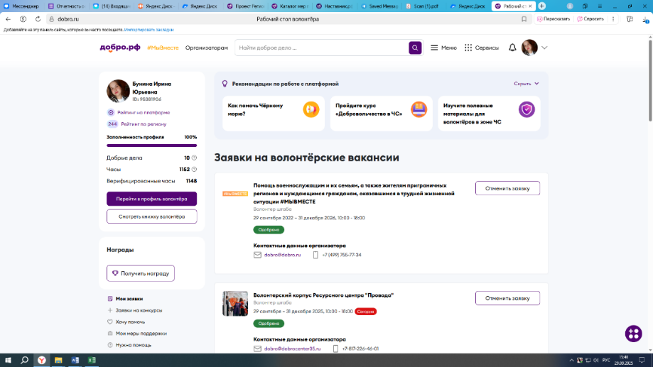
3. Находим вкладку «сервисы» и нажимаем на нее.
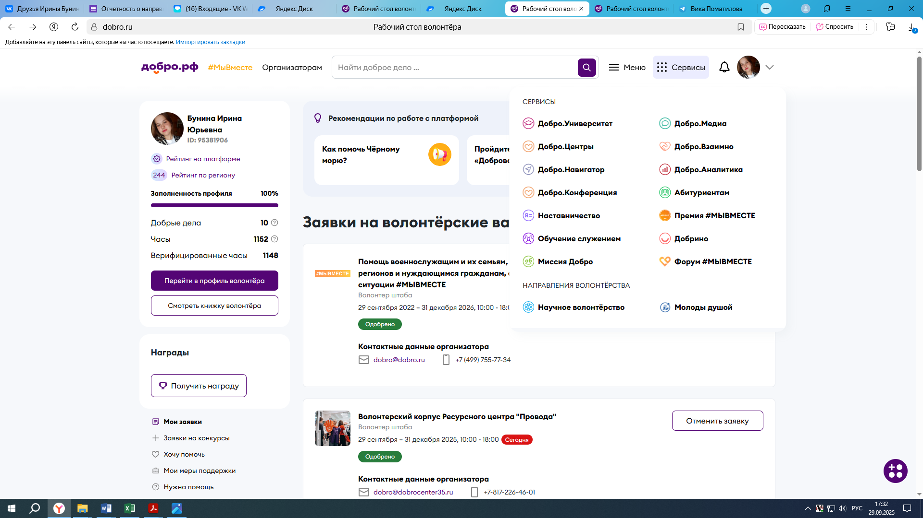
4. Выбираем из перечисленного «Наставничество» и нас направляет на сайт. Нажимаем на «Стать наставником».
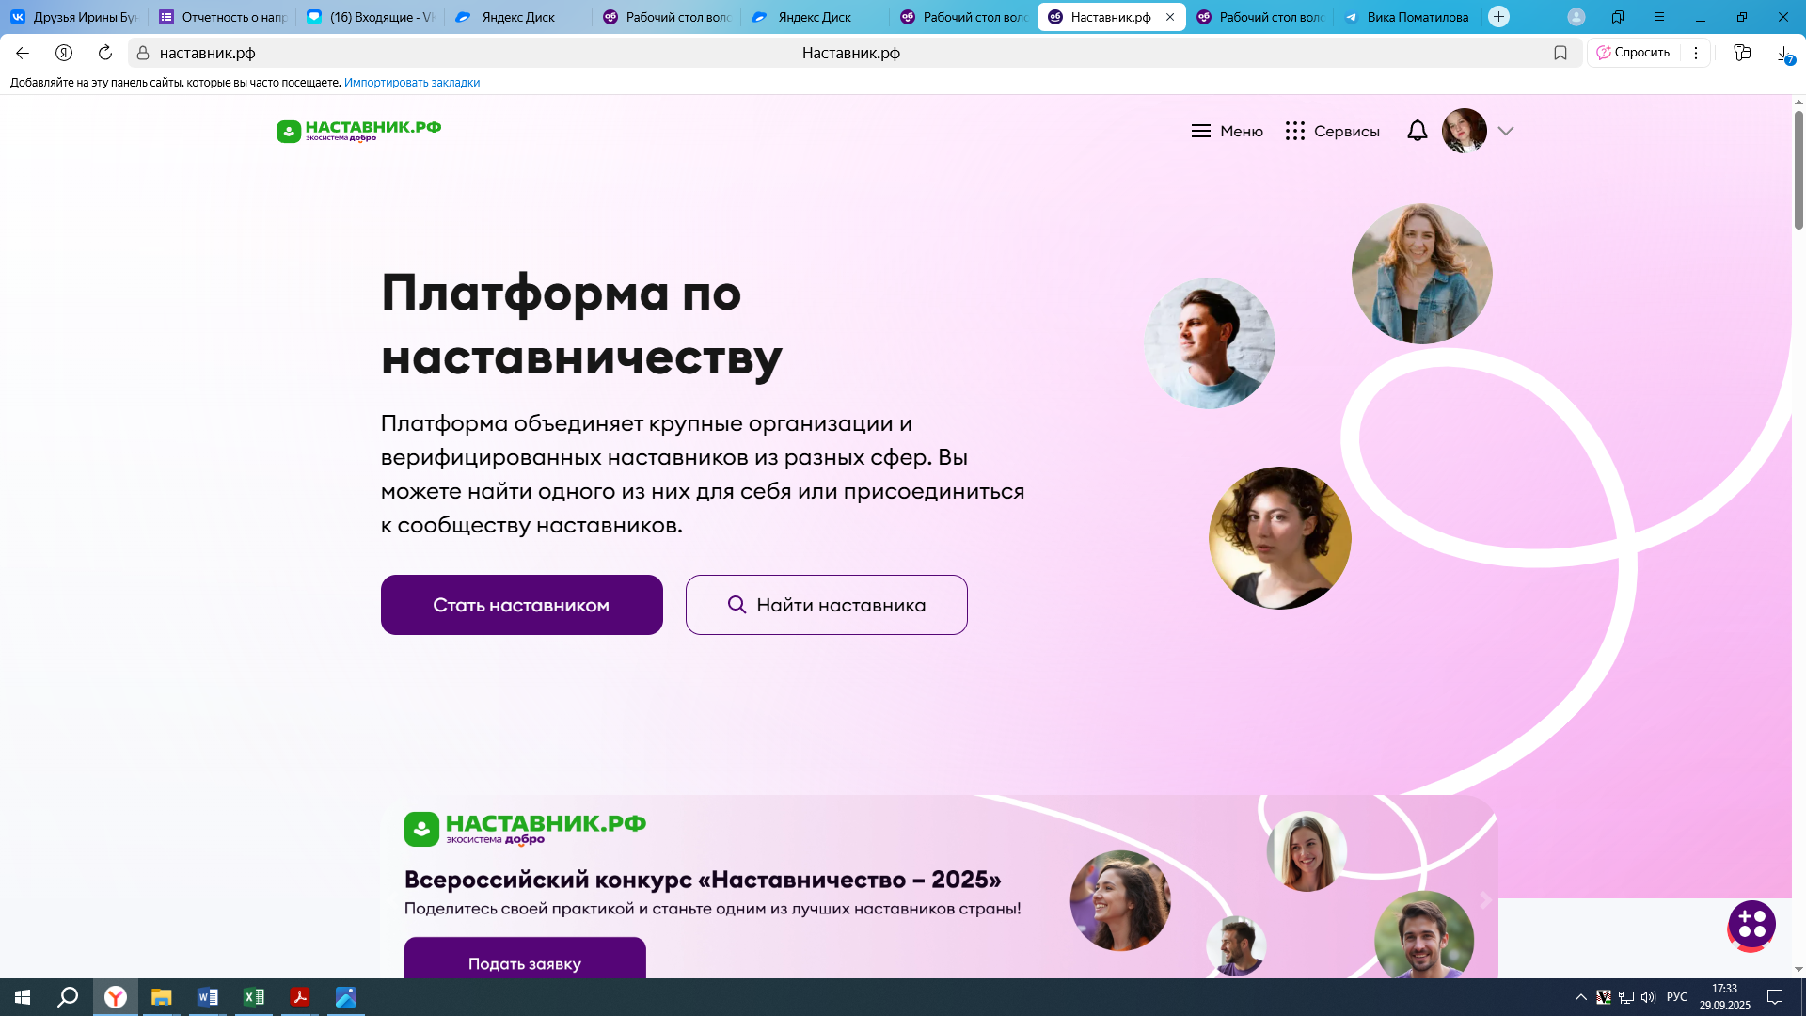
5. Далее проходим регистрацию и заполняем все необходимые поля (контактный номер телефона, контактная почта, ссылка на профиль ВКонтакте, населенный пункт и сфера наставничества).
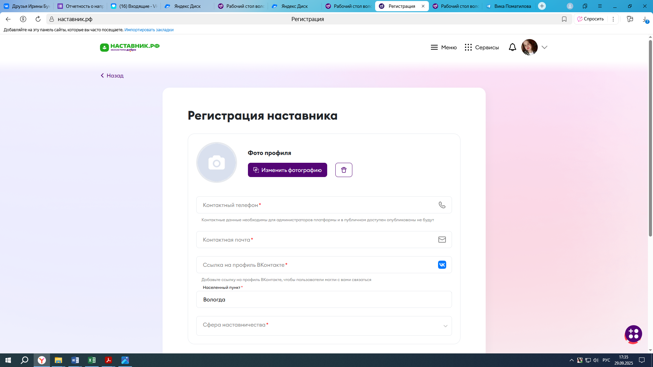
6. После заполнения всех полей нажимаем «Стать наставником». После ваша заявка направляется на модерацию
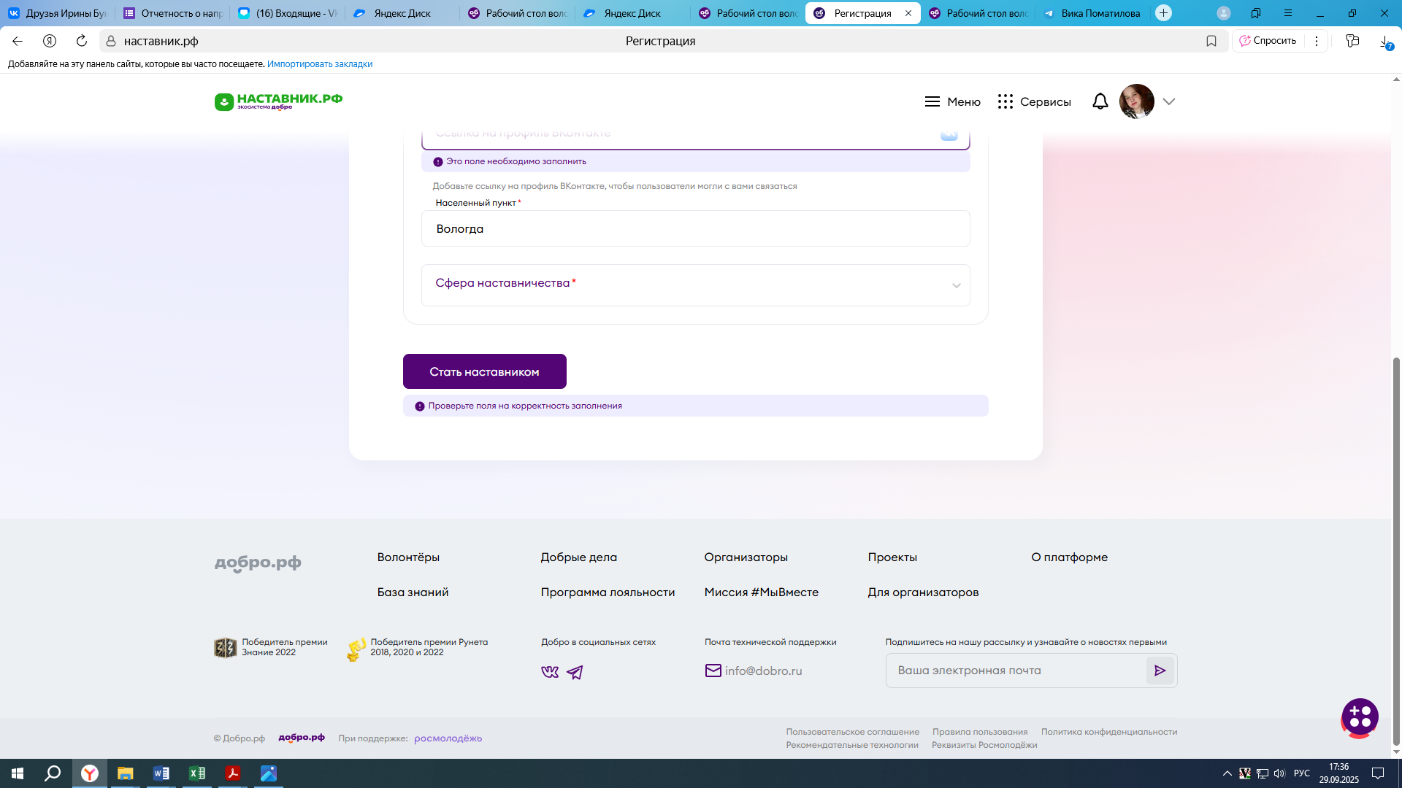

Приложение 4
Алгоритм малые добрые дела на Добро.рф
1. Скачать приложение Добро.рф по ссылке - https://land.dobro.ru/mobile.
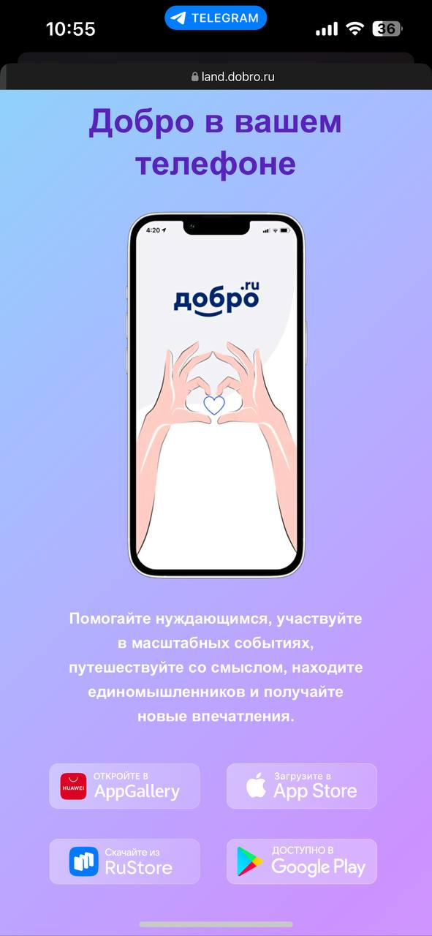
2. Зайти во вкладку «Лента» и нажать на «+» в правом нижнем углу.
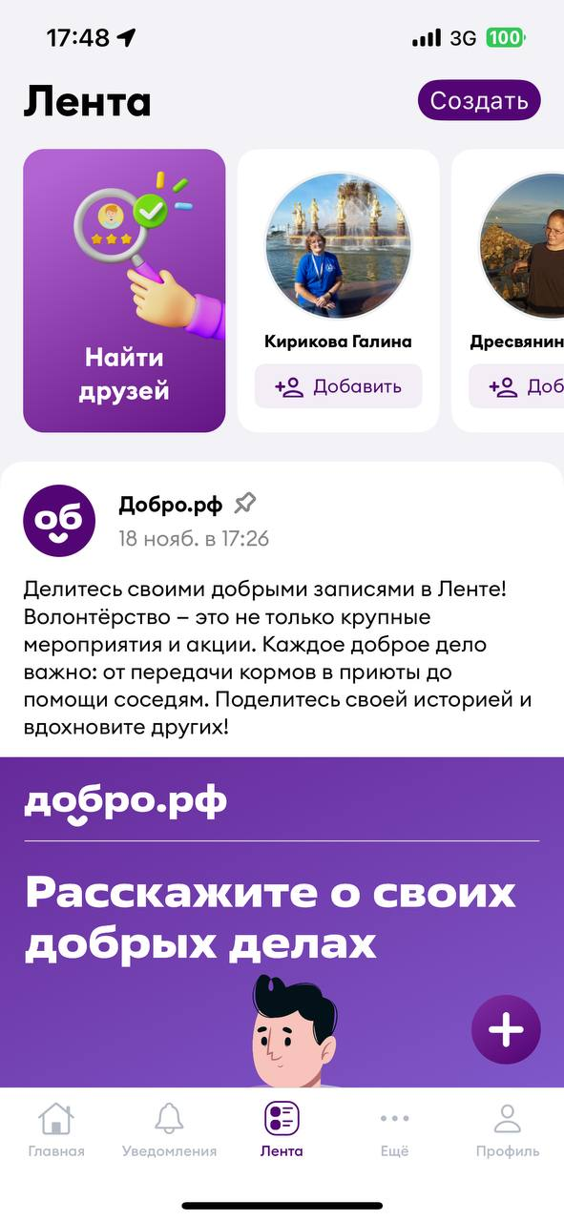
3.После нам необходимо опубликовать пост.
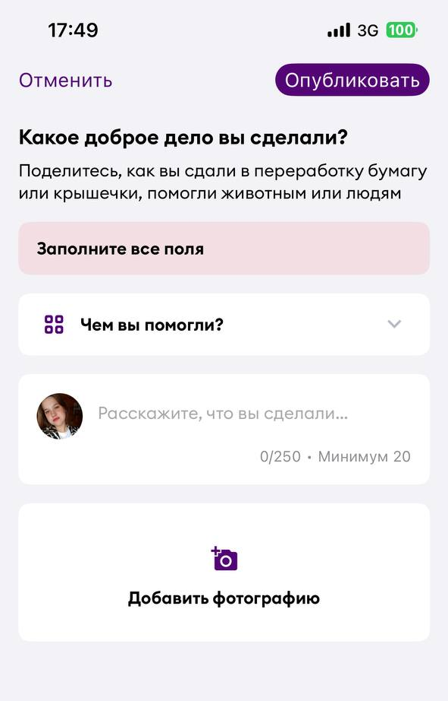
4. Выбрать одну из наиболее подходящих для вас категорий в поле «Чем вы помогли?»
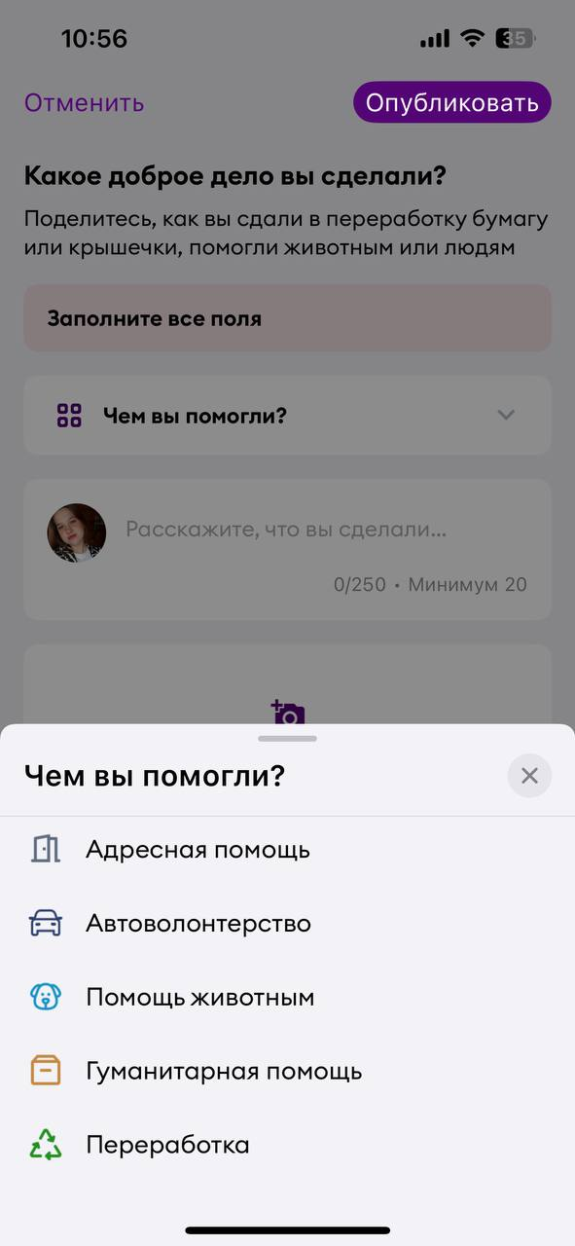
5. В поле «Расскажите, что вы сделали…» можно написать на любую тему, которой вы бы хотели поделиться, а также добавить фотографию.
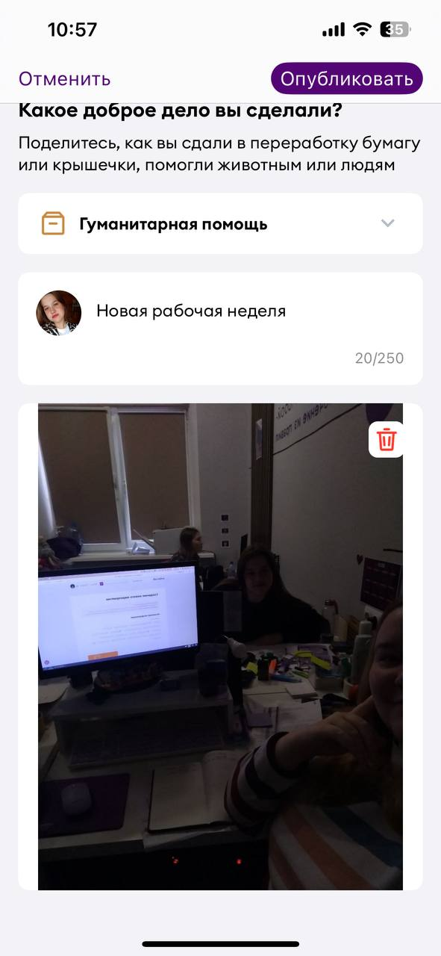
7. Нажать кнопку «Опубликовать» и ваш пост в новостной ленте.

Приложение 5
Алгоритм подачи проекта на Добро.рф
1.Заходим на платформу Добро.рф.
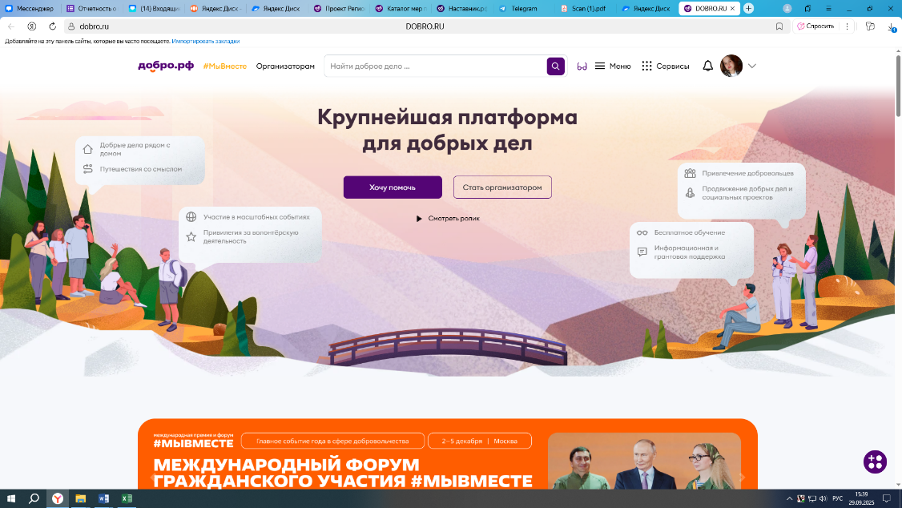
2.Заходим в свой профиль на Добро.рф.
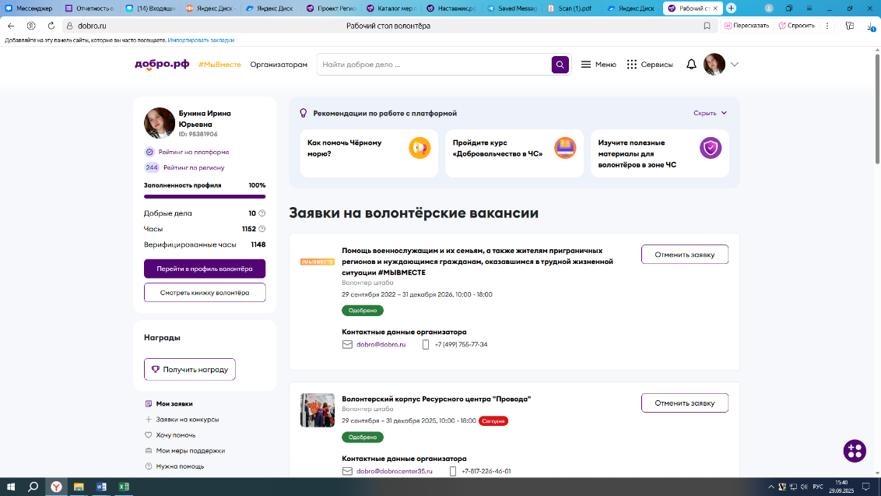
3. Находим вкладку «Создать проект» и нажимаем на нее.
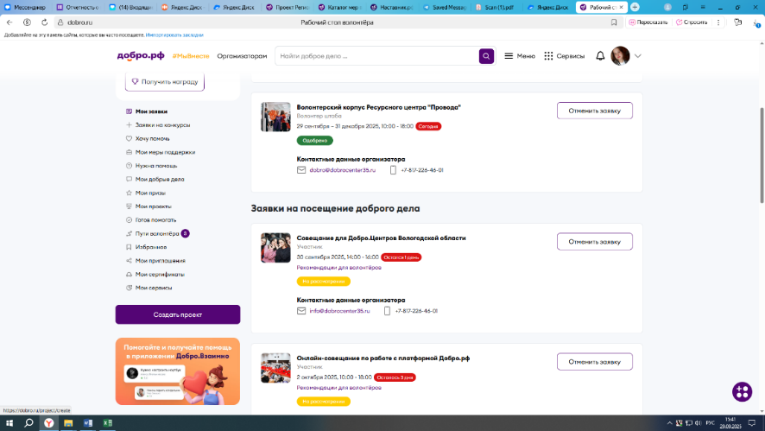
4.Указываем направление к которому относится наш проект.
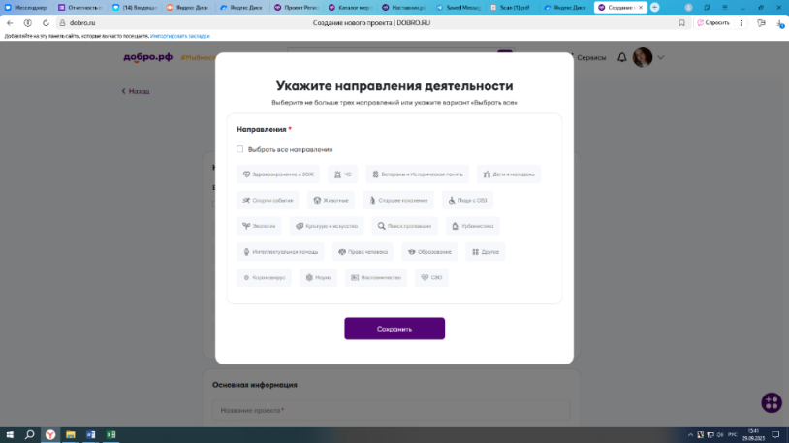
5. После заполняем все необходимые поля о проекте (название проекта, страна, основной регион, охват по региону, срок реализации проекта, описание проекта, цель, результаты, теги и ключевые слова, проект в социальных сетях, фотографии, видео, документы, руководитель проекта, руководитель в социальных сетях, национальная цель, целевые показатели).
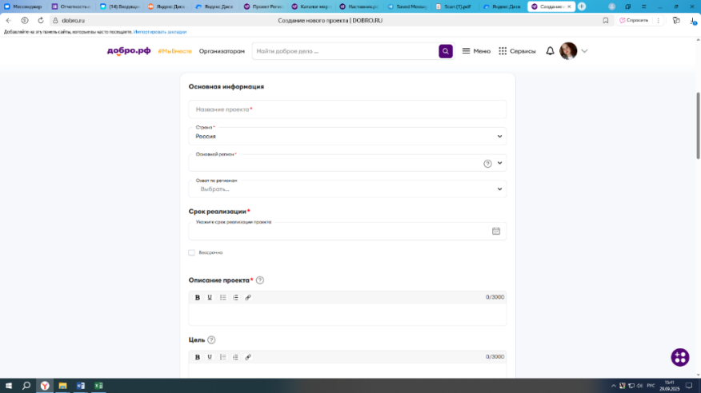
6.После заполнения нажимаем «Сохранить».
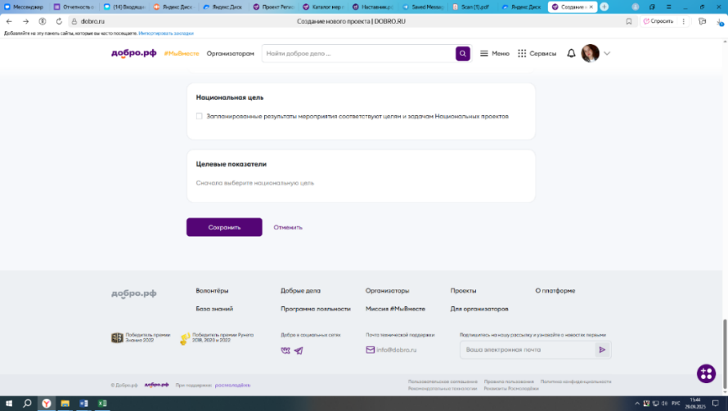
7.Ваш проект успешно создан и находится во вкладке «Мои проекты»

Приложение 6
Алгоритм прохождения Пути волонтера
1. Заходим на платформу Добро.рф.
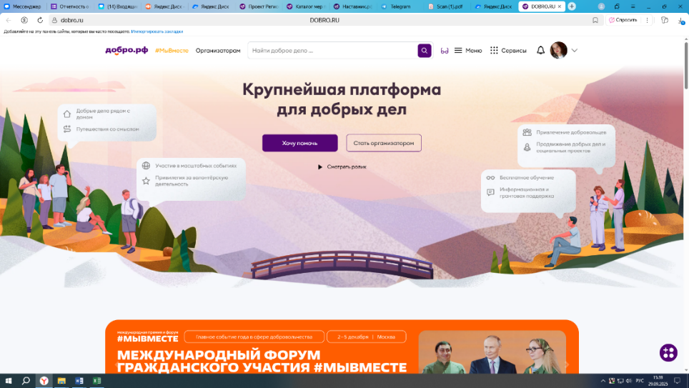
2. Заходим в свой профиль на Добро.рф.
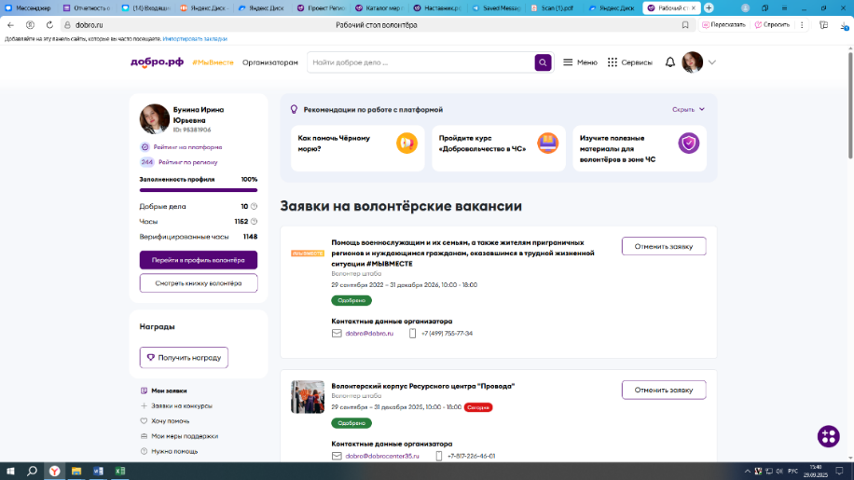
3. Находим вкладку «пути волонтера» и нажимаем на нее.
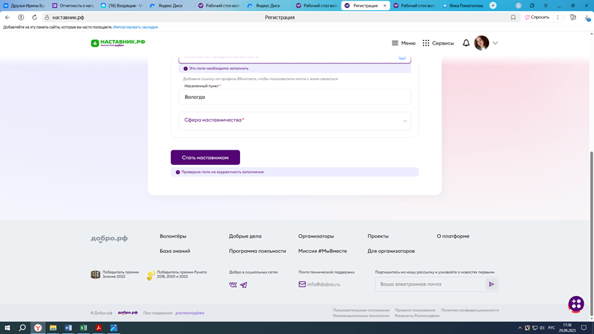

4. Вам выходит несколько путей, которые необходимо пройти:
– обратная связь по работе сервисов и проектов Добро.рф;
– путь участника конкурса наставников РДДМ (дети);
– путь волонтера-медика.
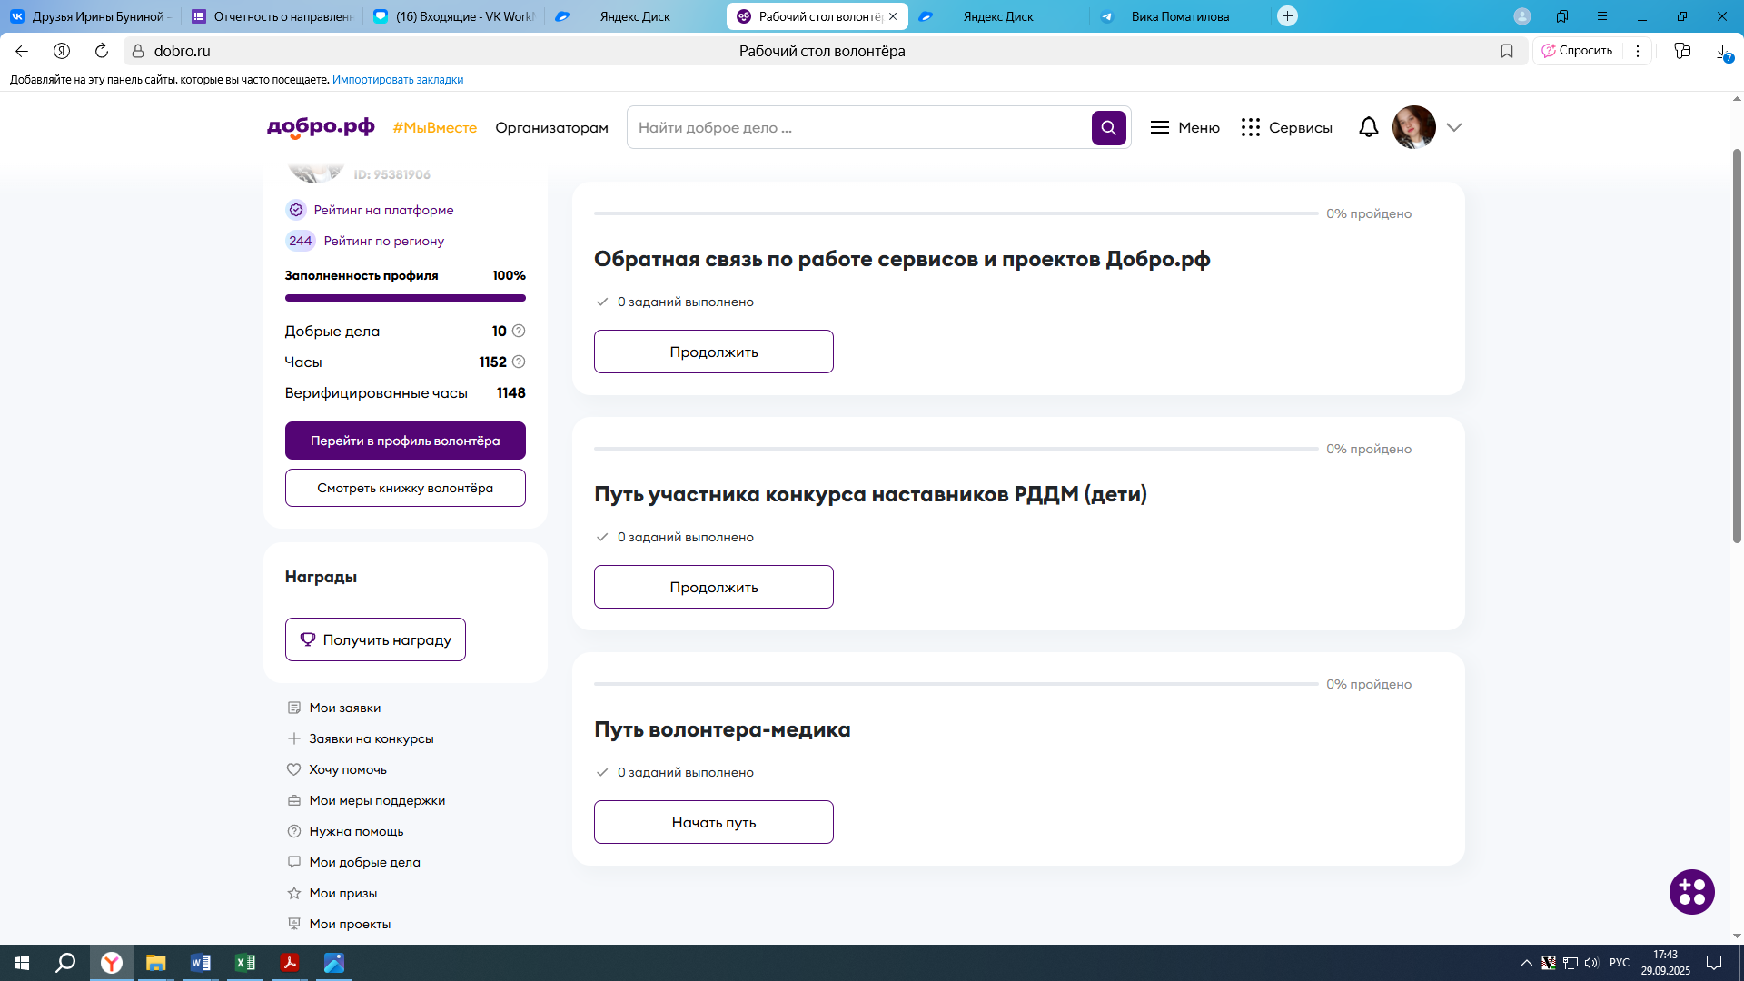
5. Выбираете любой путь и нажимаете «Продолжить». После прохождения одного из выбранных путей у вас будет высвечиваться процент прохождения пути – 100% (путь пройден).
